**МИНИСТЕРСТВО НАУКИ И ВЫСШЕГО ОБРАЗОВАНИЯ РОССИЙСКОЙ ФЕДЕРАЦИИ**

ФЕДЕРАЛЬНОЕ ГОСУДАРСТВЕННОЕ АВТОНОМНОЕ ОБРАЗОВАТЕЛЬНОЕ УЧРЕЖДЕНИЕ ВЫСШЕГО ОБРАЗОВАНИЯ

**«СЕВАСТОПОЛЬСКИЙ ГОСУДАРСТВЕННЫЙ УНИВЕРСИТЕТ»**

Кафедра информационные технологии и компьютерные системы

**ОТЧЕТ**

о выполнении лабораторной работы №2

по дисциплине: «Технологии разработки программного обеспечения»

Выполнил:

ст.гр.ИВТб-21-2-о_______________

Родионов Алексей Андреевич

Проверил:

Бакликов Дмитрий Олегович

Севастополь, 2023 г.

**ТЕМА РАБОТЫ:** БАЗОВЫЙ СИНТАКСИС RUBY

**ЦЕЛЬ РАБОТЫ:**

Получить практические навыки по работе с базовым синтаксисом языка

программирования Ruby.

**ПОСТАНОВКА ЗАДАЧИ:**

Для выполнения работы необходимо:

1. Написать метод greeting, который будет запрашивать имя, фамилию и возраст, а затем выдавать приветствие в одном из двух вариантов, в зависимости от возраста:

○ Привет, {имя} {фамилия}. Тебе меньше 18 лет, но начать учиться программировать никогда не рано.

○ Привет, {имя} {фамилия}. Самое время заняться делом!

2. Написать метод foobar, который принимает пару чисел, если хотя бы одно равно 20 - возвращает второе число, в противном случае выводит сумму этих чисел.

**ХОД РАБОТЫ**

Код программы:

Функция greeting:

def greeting

print "Введи своё имя: "

name = gets.chomp

print "Введи свою фамилию: "

surname = gets.chomp

print "Введи свой возраст: "

age = gets.chomp

if (age.to_i < 18)

puts "Привет, #{name} #{surname}. Тебе меньше 18 лет, но начать учиться программировать никогда не рано."

else

puts "Привет, #{name} #{surname}. Самое время заняться делом!"

end

end

Функция foobar:

def foobar(firstNum, secondNum)

if (firstNum.to_i == 20 || secondNum.to_i == 20)

return secondNum.to_i

else

return firstNum.to_i + secondNum.to_i

end

end

Тесты:

greeting;

puts ""

print "Введите первое число: "

fNum = gets.chomp

print "Введите второе число: "

sNum = gets.chomp

puts foobar(fNum, sNum)

Результаты тестов:

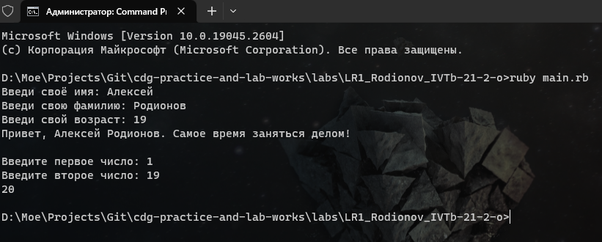

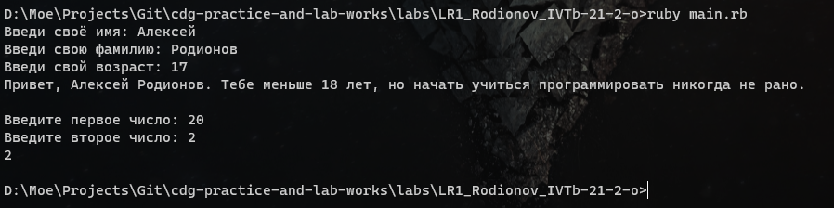

Репозиторий: https://github.com/fralorange/cdg-practice-and-lab-works

**ВЫВОД**

В ходе выполнения лабораторной работы были получены практические навыки по работе с базовым синтаксисом языка программирования Ruby. Были изучены основные конструкции языка, такие как условные операторы и функции. Полученные навыки позволят более эффективно и уверенно писать программы на Ruby.